人教版三年级（下）数学复习提纲
一单元 位置与方向
- 东与西相对，南与北相对。 东→南→西→北，按顺时针方向转。
- 地图通常是按上北下南，左西右东绘制的。
- 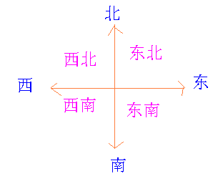
二单元 除数是一位数的除法
- 笔算除法顺序：确定商的位数，试商，检查，验算。
- 被除数÷除数=商 被除数÷除数=商……余数
商×除数=被除数 商×除数+余数=被除数
被除数÷商=除数 （被除数—余数）÷商=除数

3．0除以任何数（0除外）都等于0，0乘以任何数都得0，
0加任何数都得任何数本身，任何数减0都得任何数本身。
  - 笔算除法时，那一位上不够商1，就添0占位。（最高位不够除，就看两位上商。）
  - 除法计算时，记住每一次减得的余数一定要比除数小。
  - 2、3、5倍数的特点
2的倍数：个位上是2、4、6、8、0的数是2的倍数。
5的倍数：个位上是0或5的数是5的倍数。
3的倍数：各个数位上的数字加起来的和是3的倍数，这个数就是3的倍数。比如：462，4+6+2=12，12是3的倍数，所以462是3的倍数。

  - 关于倍数问题：
两数和÷倍数和=1倍的数
两数差÷倍数差=1倍的数
例：已知甲数是乙数的5倍，甲乙两数的和是24，求甲乙两数？
这里把乙数看成1倍的数，那甲数就是5倍的数。它们加起来就相当于乙数的6倍了，而它们加起来的和是24。这也就相当于说乙数的6倍是24。所以乙数为：24÷6=4，甲数为：4×5=20
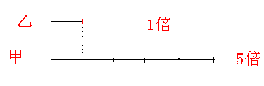
同样：若已知甲数是乙数的5倍，甲乙两数之差是24，求甲乙两数？
这里把乙数看成1倍的数，那甲数就是5倍的数。它们的差就相当于乙数的4倍了，而它们的差是24。这也就相当于说乙数的4倍是24。所以乙数为：24÷4=6，甲数为：6×5=30
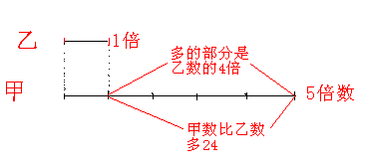
  - 和差问题
（两数和 — 两数差）÷2=较小的数
（两数和 + 两数差）÷2=较大的数
例：已知甲乙两数之和是37，两数之差是19，求甲乙两数各是多少？
如图：
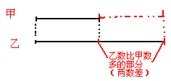
解析：如果给甲数加上“乙数比甲数多的部分（两数差）”（虚线部分），则由图知，甲数+两数差=乙数。如是：甲数+两数差+乙数=甲数+乙数+两数差=两数和+两数差
又有：甲数+两数差+乙数= 乙数+乙数 =乙数×2
知道：两数和+两数差=乙数×2 （两数和 + 两数差）÷2=乙数
解：假设乙数是较大的数。乙：（37+19）÷2=28 甲：28-19=9

  - 锯木头问题。
王叔叔把一根木条锯成4段用12分钟，锯成5段需要多长时间？
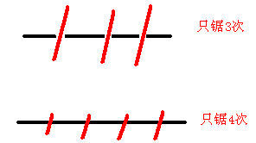
如图，锯成4段只用锯3次，也就是锯3次要12分钟，那么可以知道锯一次要：12÷3=4（分钟）
而锯成5段只用锯4次，所需时间为：4×4=16（分钟）

  - 巧用余数解决问题。
① ÷8=6…… ，求被除数最大是 ，最小是 。
根据除法中“余数一定要比除数小”规则，余数最大应是7，最小应是1。
再由公式：商×除数+余数=被除数，知道被除数最大应是6×8+7=55，最小应是6×8+1=49。

②少年宫有一串彩灯，按1红，2黄，3绿排列着，请你猜一猜第89个是什么颜色？
……
由图可知，彩灯一组为：1+2+3=6（个），照这样下去，89÷6=14（组）……5（个）第89个已经有像上面的这样6个一组14组，还多余5个；这5个再照1红，2黄，3绿排列下去，第5个就是绿色的了。
③加一份和减一份的余数问题。
例1：38个去划船，每条船限坐4个，一共要几条船？
38÷4=9（条）……2（人） 余下的2人也要1条船， 9+1=10条。
答：一共要10条船。
例2：做一件成人衣服要3米布，现在有17米布，能做几件成人衣服？
17÷3=5（件）……2（米） 余下的2米布不能做一件成人衣服
答：能做5件成人衣服。
三单元 统计
1．求平均数公式：总和÷份数=平均数 平均数×份数=总和 总数÷平均数=份数
2．通常条形统计图能描述一组数据中不同样本之间的差异，折线统计图能描述一组数据的变化趋势，扇形统计图能描述一组数据占总体的百分比。
3．条形统计图中，一定要看清楚一格是表是1个，2个，5个，10个，还是更多单位。
四单元 年、月、日
- 重要的日子：1949年10月1日，中华人民共和国成立。1月1日元旦节。
3月12日植树节，5月1日劳动节，6月1日儿童节，7月1日建党节，
8月1日建军节，9月10日教师节，10月1日国庆节。
- 一个当中 1、3、5、7、8、10、12 这 7 个月是31天， 4、6、9、11这 4 个月是30天，平年2月28天，闰年2月29天。平年全年365天，闰年全年366天。
- 一年分四季，每3个月为一季，一、二、三是第一季度，四、五、六第二季度，七、八、九是第三季度，十、十一、十二是第四季度。
- 公历年份是4的倍数一般都是闰年，但公历年份是整百数的，必须是400的倍数才是闰年。如1900年不是闰年而是平年。
- 推算星期几的方法 例：已知今天星期三，再过50天星期几？
解析：因为一个星期是七天，那么由50÷7=7（星期）……1（天），知道50天里有7个星期多一天，所以第50天是星期四。
- 超过下午1时的时刻用24时计时法表示就是把原来的时刻加上12。反过来要把24时计时法表示的时刻表示成普通计时法的时刻，超过13时的时刻就减12，并加上下午，晚上等字在时刻前面。比如下午3日→3+12=15时， 16时等于16-12=下午4时。
- 计算经过时间，就是用结束时刻减开始时刻。比如10:00开始营业，22:00结束营业，营业时间为：22:00—10:00=12（小时） 时刻—时刻=时间段
- 常用的时间单位有：年、月、日、时、分、秒。
- 时间单位进率：1世纪=100年 1年 =12个月 1天=24小时 1小时=60分钟 1分钟=60秒钟
- 典型例题。2007年2月份有（ ）天。先要用2007除以4判断2007年是平年还是闰年，再确定2月有多少天。

五单元 两位数乘两位数
- 口算乘法：整十、整百的数相乘，只需把前面数字相乘，再看两个因数一共有几个0，就在结果后面添上几个0。比如：30×500=15000 可以这样想，3×5=15，两个因数一共有3个0，在所得结果15后面添上3个0就得到30×500=15000
- 笔算乘法：先把第一个因数同第二个因数个位上的数相乘，再与第二个因数十位……上的数相乘。

- 几个个特殊数：25×4=100 ， 125×8=1000
一个两位数与11相乘得到一个三位数， 三位数：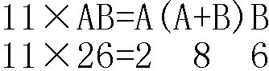
- 相关公式：
因数×因数=积 积÷因数=另一个因数
六单元 面积
- 物体的表面或封闭图形的大小，就是它们的面积。 围成一个图形的所有边长总和叫周长。
2．比较两个图形面积的大小，要用统一的面积单位来测量。
3．①边长1厘米的正方形，面积是1平方厘米；
②边长1分米的正方形，面积是1平方分米。
③边长1米的正方形，面积是1平方米。
4．长方形的面积=长×宽 正方形的面积=边长×边长
长方形的周长=（长+宽）×2 正方形的周长=边长×4

已知面积求长：长=面积÷宽 已知面积求边长：边长=面积开平方
已知周长求长：长=周长÷2-宽 已知面积求边长：边长=面积÷4

5．面积单位之间的进率。 长度单位之间的进率
1平方分米=100平方厘米 1分米=10厘米
1平方米=100平方分米 1米=10分米
1公顷=10000平方米 1千米=1000米
1平方千米=100公顷
- 周长相等的两个长方形，面积不一定相等。面积相等的两个长方形，周长也不一定相等。（课本P81第10，11题）
七单元 小数的初步认识
- 比较两个小数的大小，先比较小数的整数部分，整数部分大的数就大，如果整数部分相同就比较小数的小数部分，小数部分要从小数点后最高位比起。
- 计算小数加、减法时，一定要先对齐小数点再相加、减。

